第N章 软件测试文档

目录
第N章 软件测试文档 1
1.1 简介 3
1.1.1 目的 3
1.1.2 背景 3
1.1.3 范围 3
1.2 测试类型 3
1.2.1 功能测试 3
1.2.2 用户界面测试 4
1.2.3 性能评价 4
1.2.4 配置测试 5
1.2.5 安装测试 5
1.3 工具 5
1.4 测试过程 6
1.4.1 功能测试 6
1.4.2 用户界面测试 10
1.4.3 性能评价 11
1.4.4 配置测试 11
1.4.5 安装测试 12

简介

目的
这一测试文档有助于实现以下目标：
- 明确测试对象、设计测试流程并以文档的形式总结测试过程。
- 对已经编码完成的软件各个功能模块进行测试。
- 分析测试结果，描述系统是否符合需求。

背景
要求设计并实现一个具有良好交互界面的**关系代数运算系统**，主要实现关系代数的运算，包括并、交、差、笛卡尔积、选择、投影、连接、除这8种运算。
系统测试围绕其主要功能进行，需要测试该系统的八种运算是否能够正常进行并得到正确答案。

范围
包含的测试类型有：功能测试、用户界面测试、性能评价、安全和访问控制测试、配置和安装测试。

测试类型

功能测试
测试对象的功能测试应该侧重于可以被直接追踪到用例或业务功能和业务规则的所有测试需求。这些测试的目标在于核实能否正确地接受、处理和检索数据以及业务规则是否正确实施。这种类型的测试基于黑盒方法，即通过图形用户界面 (GUI) 与应用程序交互并分析输出结果来验证应用程序及其内部进程。以下列出的是每个应用程序推荐的测试方法概要：
测试目标： | 确保测试对象的功能正常，其中包括关系表添加、关系代数运算处理、结果打印等。
方法： | - 利用有效的数据来执行各个用例、用例流或功能，测试在使用有效数据时是否能够得到预期结果。  - 利用无效的数据来执行各个用例、用例流或功能，测试在使用无效数据时是否能够显示相应的错误或警告消息。
完成标准： | - 所计划的测试已全部执行。  - 所发现的缺陷已全部解决。
需考虑的特殊事项： | 测试过程中若后端重启，需要刷新网页并对关系表进行重新输入。

用户界面测试
通过用户界面 (UI) 测试来核实用户与软件的交互。UI 测试的目标在于确保用户界面向用户提供了适当的访问和浏览测试对象功能的操作。除此之外，UI 测试还要确保 UI 功能内部的对象符合预期要求，并遵循公司或行业的标准。
测试目标： | - 核实访问方法（鼠标移动、鼠标点击、方向键移动光标等）的使用。  - 窗口的对象和特征（例如：大小、位置、状态等都符合标准）。
方法： | 为窗口创建或修改测试，以核实窗口可正确地进行浏览，并处于正常的对象状态。
完成标准： | 证实窗口与基准版本保持一致，或符合可接受标准。
需考虑的特殊事项： | 无。

性能评价
性能评价是一种性能测试，它对响应时间、事务处理速率和其他与时间相关的需求进行评测和评估。性能评价的目标是核实性能需求是否都已满足。实施和执行性能评价的目的是将测试对象的性能行为当作条件（例如工作量或硬件配置）的一种函数来进行评价和微调。
注：以下事务均指“逻辑业务事务”。这种事务被定义为将由系统的某个主角通过使用测试对象来执行的特定用例，例如，添加或修改某个合同。
测试目标： |  | 核实所指定的事务或业务功能在以下情况下的性能行为：  - 正常的预期工作量  - 预期的最繁重工作量
方法： |  | - 使用为功能或业务周期测试制定的测试过程。  - 通过增加单次输入的运算式复杂度来增加工作量。  - 脚本应该在一台计算机上运行（最好是以单个用户、单个事务为基准），并在多台客户机（虚拟的或实际的客户机，请参见下面的“需考虑的特殊事项”）上重复。
完成标准： |  | - 单个事务或单个用户：在每个事务所预期或要求的时间范围内成功地完成测试脚本，没有发生任何故障。  - 多个事务或多个用户：在可接受的时间范围内成功地完成测试脚本，没有发生任何故障。
需考虑的特殊事项： | 性能测试应该在专用的计算机上或在专用的机时内执行，以便实现完全的控制和精确的评测。

配置测试
配置测试核实测试对象在不同的软件和硬件配置中的运行情况。在大多数生产环境中，客户机工作站、网络连接和数据库服务器的具体硬件规格会有所不同。客户机工作站可能会安装不同的软件,例如，应用程序、驱动程序等。而且在任何时候，都可能运行许多不同的软件组合，从而占用不同的资源。
测试目标： | 核实测试对象可在要求的硬件和软件配置中正常运行。
方法： | - 在测试过程中或在测试开始之前，打开各种与非测试对象相关的软件（例如 Microsoft 应用程序：Excel 和Word），然后将其关闭。  - 执行所选的事务，以模拟用户与测试对象软件和非测试对象软件之间的交互。  - 重复上述步骤，尽量减少客户机工作站上的常规可用内存。
完成标准： | 对于测试对象软件和非测试对象软件的各种组合，所有事务都成功完成，没有出现任何故障。
需考虑的特殊事项： | 需要考虑系统的目标用户通常使用哪些应用程序，再进行模拟。

安装测试
安装测试有两个目的。第一个目的是确保该软件能够在所有可能的配置下进行安装，例如，进行首次安装、升级、完整的或自定义的安装，以及在正常和异常情况下安装。异常情况包括磁盘空间不足、缺少目录创建权限等。第二个目的是核实软件在安装后可立即正常运行。
测试目标： | 核实测试对象可正确地安装到各种所需的硬件配置中。
方法： | 使用多台不同硬件配置的电脑进行系统安装测试。
完成标准： | 系统成功运行，功能使用正常，没有出现任何故障。
需考虑的特殊事项： | 应该选择事务才能准确地测试出系统已经成功安装，而且没有遗漏主要的软件构件？

工具
此项目将使用以下工具：
 | 工具 | 厂商/自行研制 | 版本
JavaScript运行环境 | Node.js | NODE.JS FOUNDATION | 较新版本
Java集成开发环境 | IntelliJ IDEA | JetBrains | 较新版本
网络浏览器 | Google Chrome | Google | 较新版本

测试过程
明确测试类型并安装好相关测试工具后，根据测试类型设计测试用例，依次对软件进行测试，记录测试结果，并对结果进行评估。

功能测试
明确测试事项和具体事项内容：
测试事项 | 具体事项内容
添加自定义表 | 利用有效的和无效的数据来测试自定义表的添加功能。
表达式输入 | 利用有效的和无效的数据来测试表达式的输入功能。
关系代数运算 | 利用有效的和无效的数据对八种运算进行功能测试。
结果表打印 | 检查结果表在八种运算中是否都能够正确打印。
- 添加自定义表
该功能要求用户自行输入表名、行数、列数、列名（用英文逗号分隔）、关系表内容（列间以英文逗号分隔，行间以回车分隔）用以自定义表格。
用户输入完毕后按下“确认关系”，系统会判断该表是否合法，若合法则添加入数据库，不合法则报告错误信息。
使用有效数据对该功能进行测试：
测试用例 | 测试结果 | 结果评估
{{A},{1},{2},{a,b},{1,2}} | 报告“输入关系表成功”。 | 结果正确。
使用无效数据对该功能进行测试：
测试用例 | 测试结果 | 结果评估
{{A},{2},{2},{a,b},{1,2}} | 报告“关系表的内容与行列不匹配”。 | 结果正确。
{{A},{2},{2},{a，b},{1,2}} | 报告“列名个数与列数不匹配”。 | 结果正确。
{{A},{1},{2},{a,b},{1，2}} | 报告“关系表的内容与行列不匹配”。 | 结果正确。
该功能正常。
- 表达式输入
该功能要求用户输入运算表达式。
用户输入完毕后按下“提交”，系统会判断表达式是否合法，若合法打印结果表，不合法则报告错误信息。
前置关系表：
A | {{a,b},{1,2}}
B | {{a,b},{3,4}}
使用有效数据对该功能进行测试：
测试用例 | 测试结果 | 结果评估
A∩B | 打印{{a,b}}，报告“返回空表”。 | 结果正确。
A∩(A∩B) | 打印{{a,b}}，报告“返回空表”。 | 结果正确。
使用无效数据对该功能进行测试：
测试用例 | 测试结果 | 结果评估
AB | 报告“计算异常”。 | 结果正确。
(A∩B | 报告“计算异常”。 | 结果正确。
A∩∩A | 报告“异常”。 | 结果正确。
该功能正常。
- 关系代数运算
前置关系表：
A | {{a,b},{1,2}}
B | {{a,b},{3,4}}
C | {{c},{5}}
D | {{a},{1}}
- 交
该运算保留两表相同的元组，要求两表结构相同。
使用有效数据对该功能进行测试：
测试用例 | 测试结果 | 结果评估
A∩A | 打印{{a,b},{1,2}}。 | 结果正确。
A∩B | 打印{{a,b}}，报告“返回空表”。 | 结果正确。
使用无效数据对该功能进行测试：
测试用例 | 测试结果 | 结果评估
A∩C | 报告“存在不合法的运算，如：结构不同的两个表进行交并差运算等”。 | 结果正确。
该功能正常。
- 并
该运算合并两表的元组，要求两表结构相同。
使用有效数据对该功能进行测试：
测试用例 | 测试结果 | 结果评估
A∪A | 打印{{a,b},{1,2}}。 | 结果正确。
A∪B | 打印{{a,b},{1,2,3,4}}。 | 结果正确。
使用无效数据对该功能进行测试：
测试用例 | 测试结果 | 结果评估
A∪C | 报告“存在不合法的运算，如：结构不同的两个表进行交并差运算等”。 | 结果正确。
该功能正常。
- 差
该运算保留表1中与表2不重复的部分，要求两表结构相同。
使用有效数据对该功能进行测试：
测试用例 | 测试结果 | 结果评估
A-A | 打印{{a,b}}，报告“返回空表”。 | 结果正确。
A-B | 打印{{a,b},{1,2}}。 | 结果正确。
(A-A)-B | 打印{{a,b}}，报告“返回空表”。 | 结果正确。
使用无效数据对该功能进行测试：
测试用例 | 测试结果 | 结果评估
A-C | 报告“存在不合法的运算，如：结构不同的两个表进行交并差运算等”。 | 结果正确。
该功能正常。
- 笛卡尔积
该运算返回表1和表2的直积，列名相同则重新命名。
使用有效数据对该功能进行测试：
测试用例 | 测试结果 | 结果评估
A×A | 打印{{Relation0.a,Relation0.b,Relation1.a,Relation1.b},{1,2,1,2}}。 | 结果正确。
A×B | 打印{{Relation0.a,Relation0.b,Relation1.a,Relation1.b},{1,2,3,4 }}。 | 结果正确。
(A-A)×B | 打印{{Relation0.a,Relation0.b,Relation1.a,Relation1.b}}，报告“返回空表”。 | 结果正确。
(A÷A)-B | 打印{{a,b},{3,4}}，报告“返回空表”。 | 结果正确。
使用无效数据对该功能进行测试：
测试用例 | 测试结果 | 结果评估
A×E | 报告“异常”。 | 结果正确。
该功能正常。
- 选择
该运算保留表中符合条件的元组。
使用有效数据对该功能进行测试：
测试用例 | 测试结果 | 结果评估
σ[A=1][A] | 打印{{a,b},{1,2}}。 | 结果正确。
σ[A=2][A] | 打印{{a,b}}，报告“返回空表”。 | 结果正确。
使用无效数据对该功能进行测试：
测试用例 | 测试结果 | 结果评估
σ[C=2][A] | 报告“表达式中有不存在的列名”。 | 结果正确。
σ[A=1][A÷A] | 报告“表达式中有不存在的列名”。 | 结果正确。
该功能正常。
- 投影
该运算保留表中特定列。
使用有效数据对该功能进行测试：
测试用例 | 测试结果 | 结果评估
π[A,B][A] | 打印{{a,b},{1,2}}。 | 结果正确。
π[A][A] | 打印{{a},{1}。 | 结果正确。
使用无效数据对该功能进行测试：
测试用例 | 测试结果 | 结果评估
π[C][A] | 报告“表达式中有不存在的列名”。 | 结果正确。
π[A][A÷A] | 报告“表达式中有不存在的列名”。 | 结果正确。
该功能正常。
- 连接
该运算对输入两表进行自然连接，即等值连接。
使用有效数据对该功能进行测试：
测试用例 | 测试结果 | 结果评估
A⋈B | 打印{{a,b}}，报告“返回空表”。 | 结果正确。
A⋈C | 打印{{a,b,c},{1,2,5}}。 | 结果正确。
使用无效数据对该功能进行测试：
测试用例 | 测试结果 | 结果评估
A⋈E | 报告“异常”。 | 结果正确。
该功能正常。
- 除
该运算对输入两表进行除操作。
使用有效数据对该功能进行测试：
测试用例 | 测试结果 | 结果评估
A÷D | 打印{{b},{2}}。 | 结果正确。
B÷D | 打印{{b}}，报告“返回空表”。 | 结果正确。
(A÷A)÷D | 报告“返回空表”。
使用无效数据对该功能进行测试：
测试用例 | 测试结果 | 结果评估
A÷E | 报告“异常”。 | 结果正确。
该功能正常。
- 结果表打印
前置关系表：
A | {{a,b},{1,2}}
B | {{a,b},{3,4}}
使用有效数据对该功能进行测试：
测试用例 | 测试结果 | 结果评估
A∩B | 打印{{a,b}}，报告“返回空表”。 | 结果正确。
A∪B | 打印{{a,b},{1,2,3,4}}。 | 结果正确。
使用无效数据对该功能进行测试：
测试用例 | 测试结果 | 结果评估
A÷A | 报告“返回空表”。 | 结果正确。
该功能正常。

用户界面测试
明确测试事项和具体事项内容：
测试事项 | 具体事项内容
核实访问方法的使用。 | 测试鼠标移动、鼠标点击、方向键移动光标等是否正常。
核实窗口的对象和特征符合标准。 | 大小、位置、状态等都符合标准。
- 核实访问方法的使用

测试用例 | 测试结果 | 结果评估
鼠标移动 | 鼠标可在网页内随意移动。 | 结果正确。
鼠标点击 | 鼠标可在网页内指定位置进行点击，网页接收到点击信息并返回相应结果。 | 结果正确。
方向键移动光标 | 输入栏中方向键可控制光标左右移动。 | 结果正确。
该功能正常。
- 核实窗口的对象和特征符合标准
呈现为一个浏览器网页，符合标准。

性能评价
明确测试事项和具体事项内容：
测试事项 | 具体事项内容
核实所指定的事务或业务功能在预期正常的工作量情况下的性能。 | 进行简单表达式计算。
核实所指定的事务或业务功能在预期最繁重的工作量情况下的性能。 | 进行较复杂表达式计算。
- 简单表达式计算
测试用例 | 测试结果 | 结果评估
A∩A | 结果在点击瞬间计算完毕。 | 性能良好。
A×B | 结果在点击瞬间计算完毕。 | 性能良好。
- 复杂表达式计算

测试用例 | 测试结果 | 结果评估
(A×C)×(A×C)×(B×C)×(B×C)×(D×C)×(D×C) | 结果在点击瞬间计算完毕。 | 性能良好。

配置测试
明确测试事项和具体事项内容：

测试事项 | 具体事项内容
核实系统简单软件配置环境下的执行情况。 | 测试单运行该系统的情况下该系统的性能。
核实系统复杂软件配置环境下的执行情况。 | 测试多软件运行的情况下该系统的性能。
- 测试单运行该系统的情况下该系统的性能
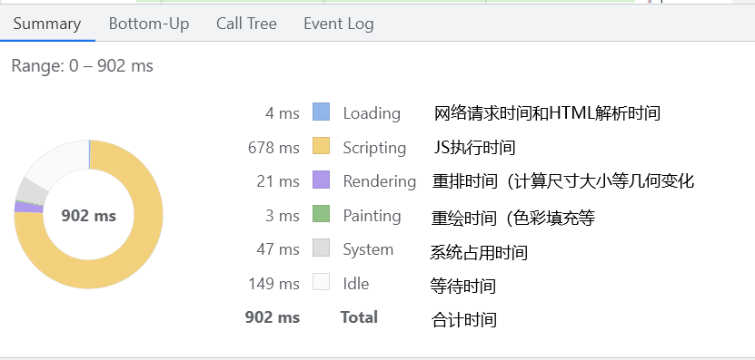
- 测试多软件运行的情况下该系统的性能
在运行该系统的同时，打开了Word文档，QQ、微信聊天软件，力扣、BiliBili、网易云等多个网页。
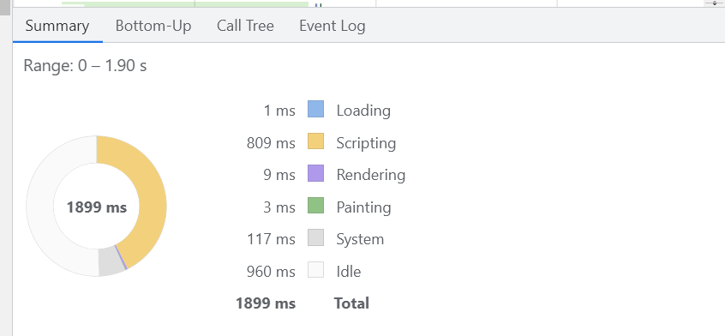

安装测试
测试事项 | 具体事项内容
核实测试对象可正确地安装到各种所需的硬件配置中。 | 使用多台不同硬件配置的电脑进行系统安装测试。

测试用例 | 测试结果 | 结果评估
处理器：Intel(R) Core(TM) i5-8250U CPU @ 1.60GHz，1.80 GHz  机带RAM：8.00 GB  系统类型：64 位操作系统，基于 x64 的处理器 | 系统运行成功。 | 运行良好。
处理器：AMD Ryzen 7 4800H with Radeon Graphics，2.90 GHz  机带RAM：16.0 GB (15.4 GB 可用)  系统类型：64 位操作系统, 基于 x64 的处理器 | 系统运行成功。 | 运行良好。
处理器：AMD Ryzen 5 5600U with Radeon Graphics，2.30 GHz  机带RAM：16.0 GB (15.3 GB 可用)  系统类型：64 位操作系统, 基于 x64 的处理器 | 系统运行成功。 | 运行良好。

